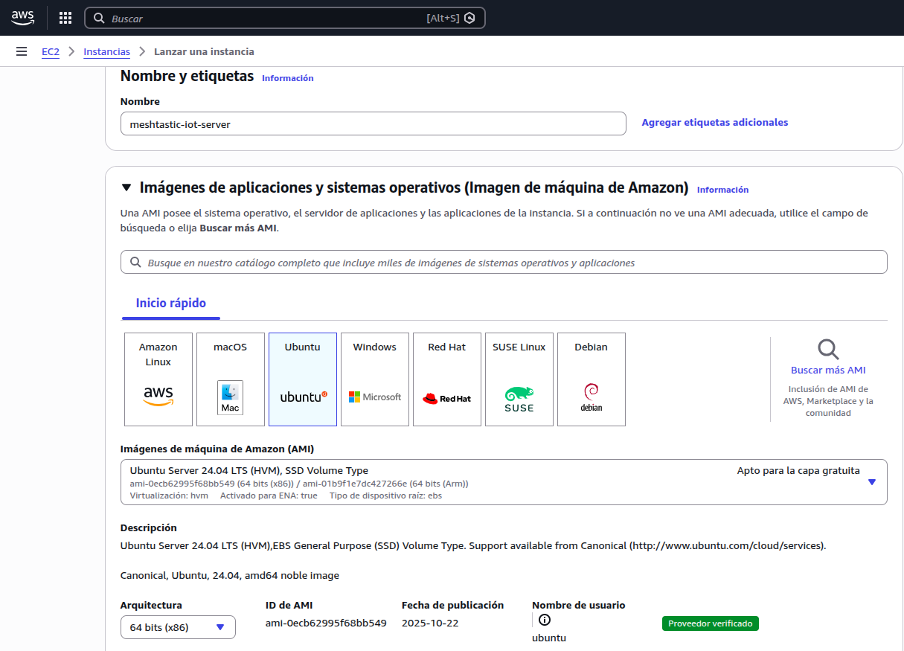
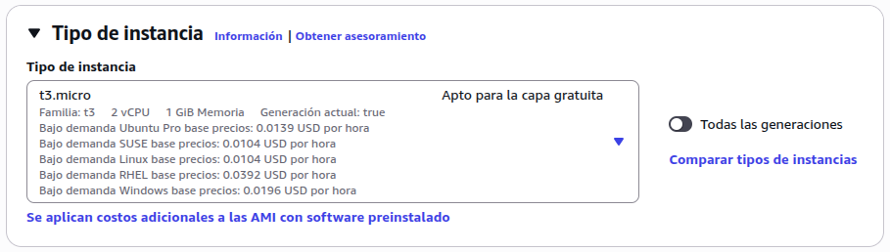


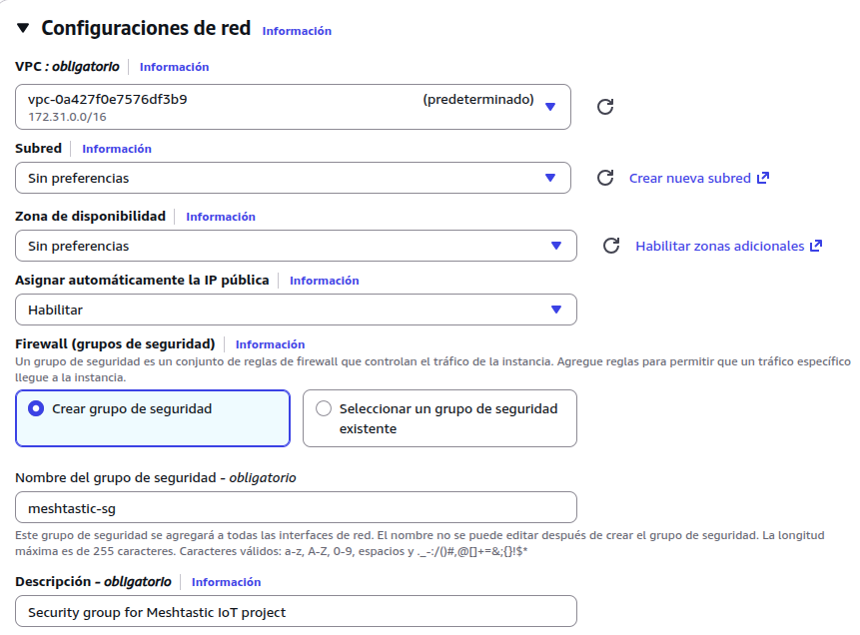
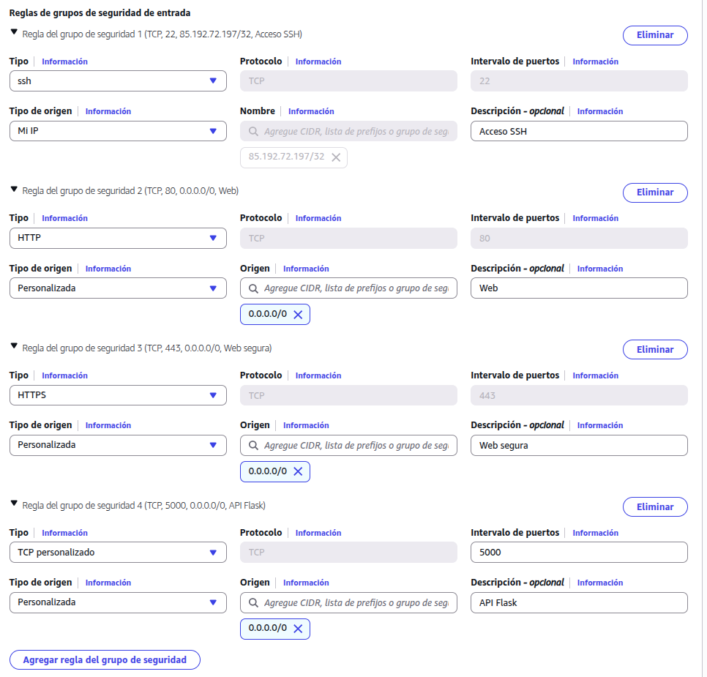
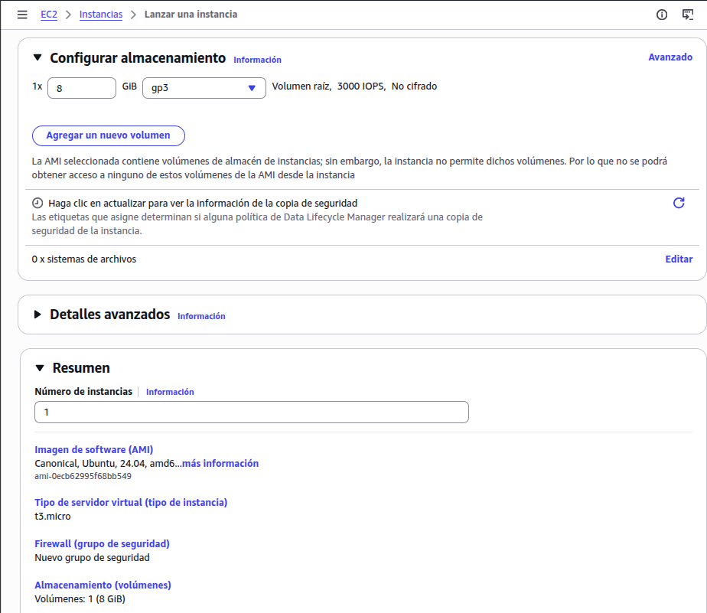
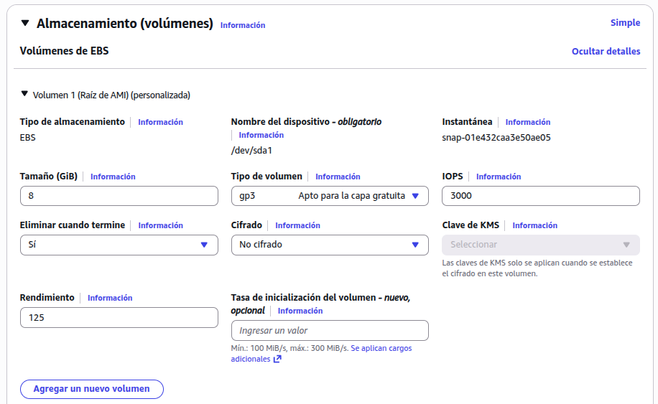

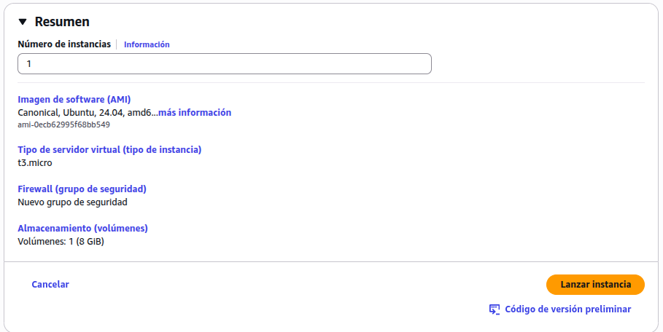

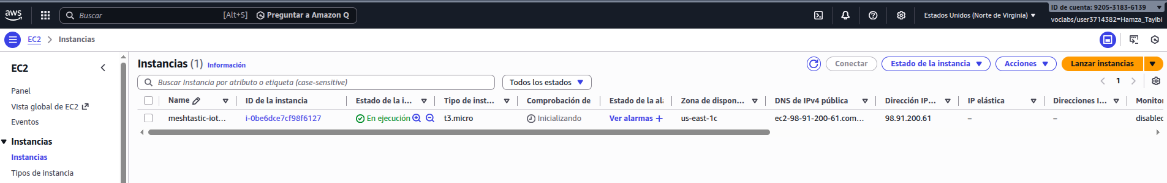

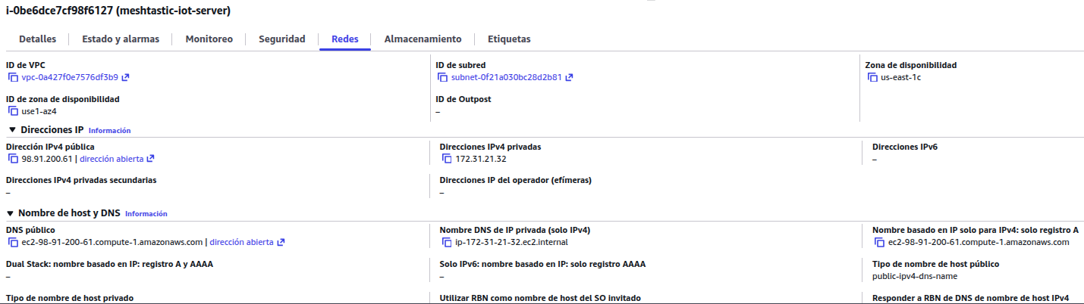
Public IPv4 address: 98.91.200.61 (no es fija a menos que configuremos el elastic ip)
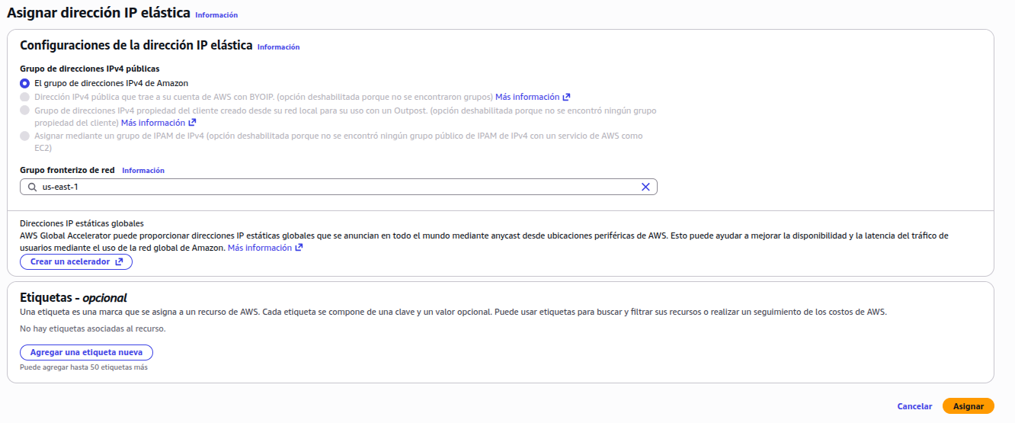
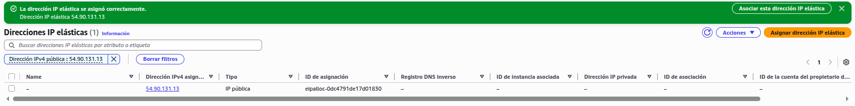
Ahora la Public IPv4 address fija sería: 54.90.131.13

Y solo faltaría asociar la ip elástica que acabamos de crear a nuestra instancia:
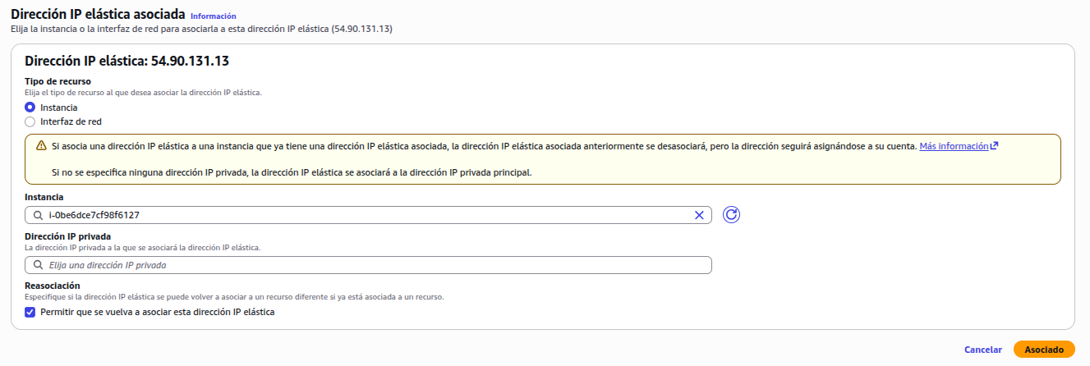
Public IPv4 DNS: ec2-98-91-200-61.compute-1.amazonaws.com

Y como se puede ver ya tenemos la ip fija pública: 54.90.131.13
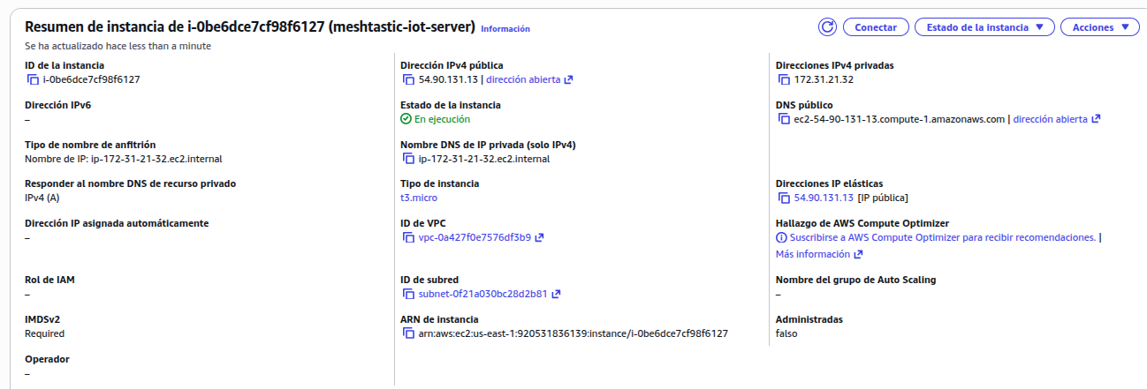

Conectar por SSH (sin la ip elástica):
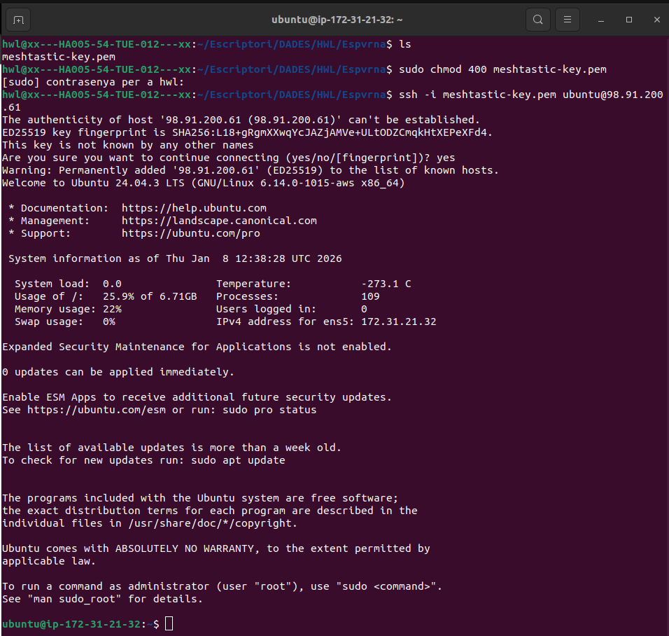

ssh -i meshtastic-key.pem ubuntu@98.91.200.61

Conectar por SSH (con la ip elástica(fija)):
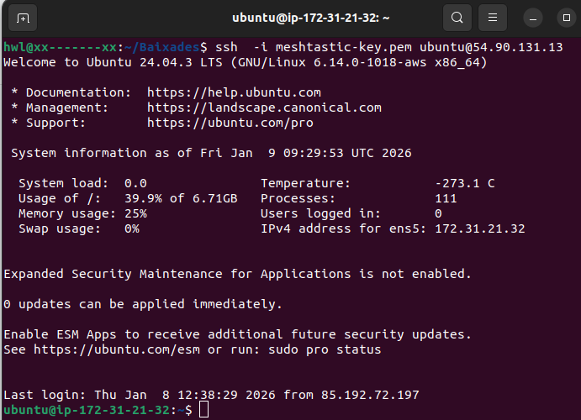
ssh -i meshtastic-key.pem ubuntu@54.90.131.13

Configurar el Servidor en AWS:
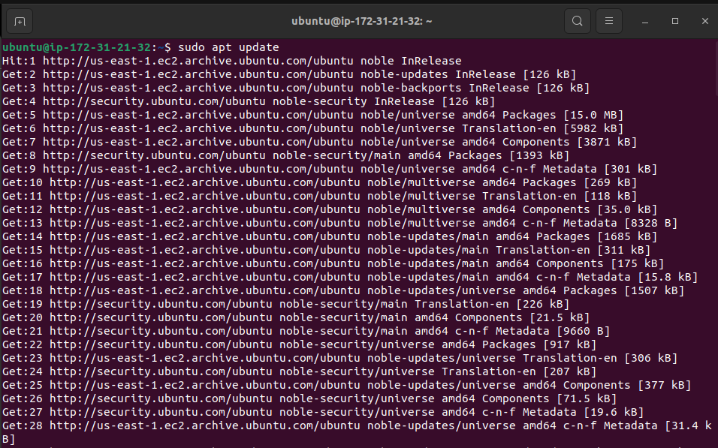
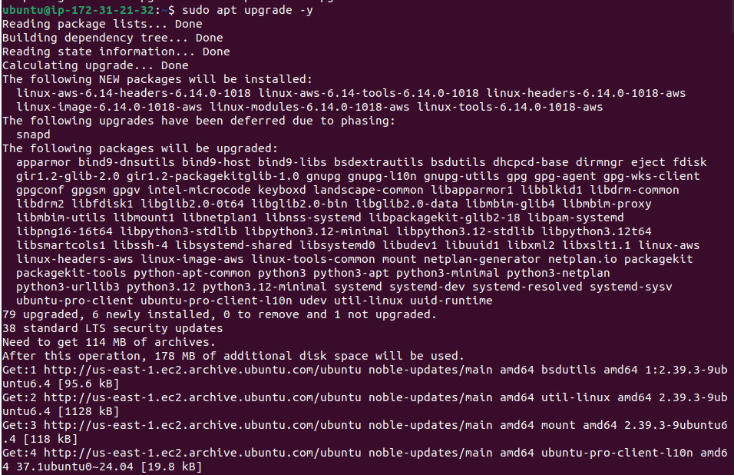
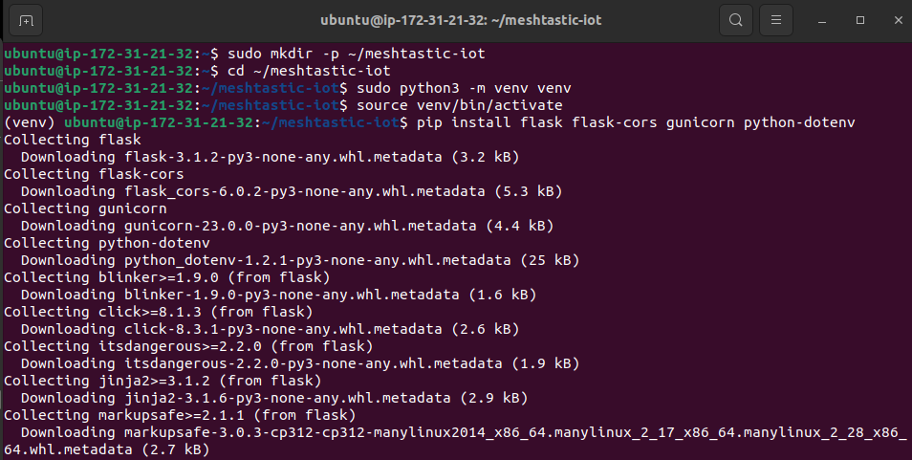

ESP32 + WIFI + SENSOR MOVIMIENTO (Code APP)
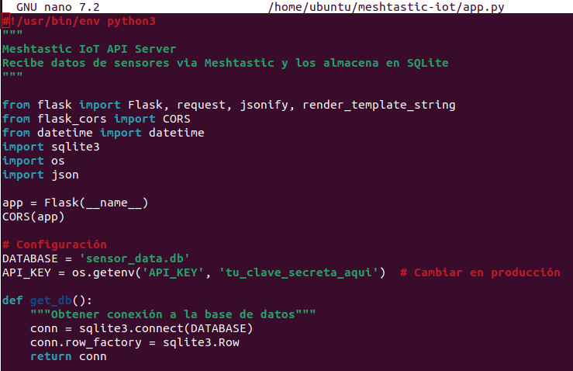
Script de inicio:
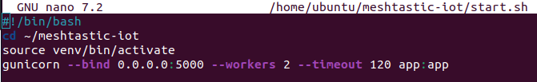

Servicio systemd (para que inicie automáticamente):
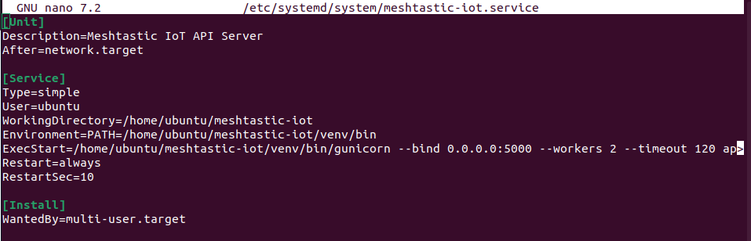

Activar el servicio:
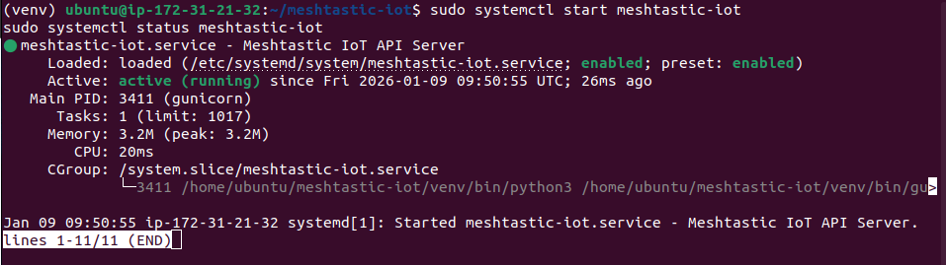

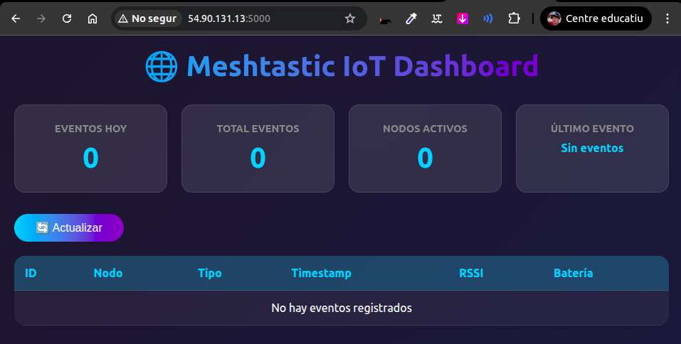
ESP32 Gateway autónomo (with Platform IO):
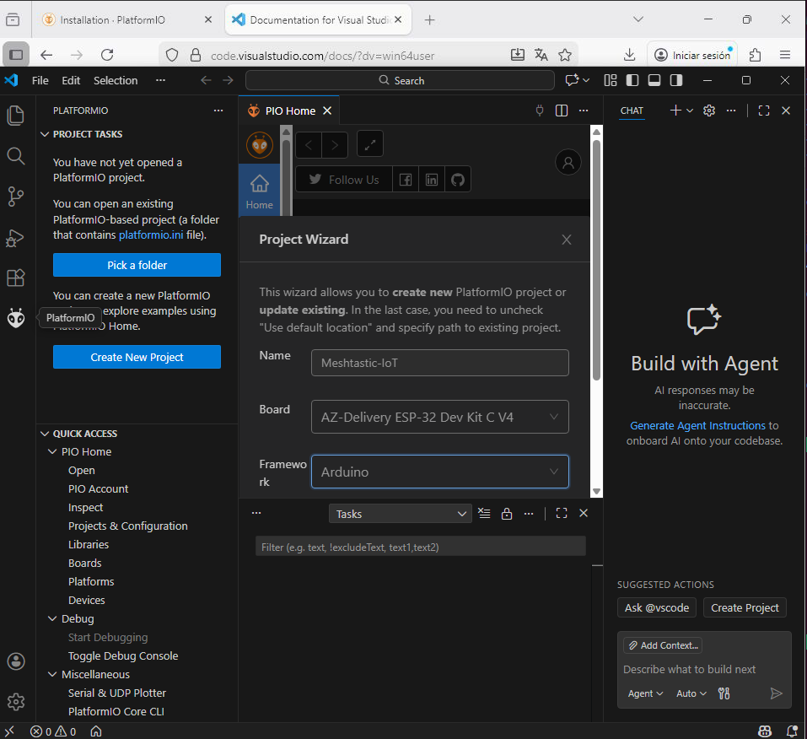
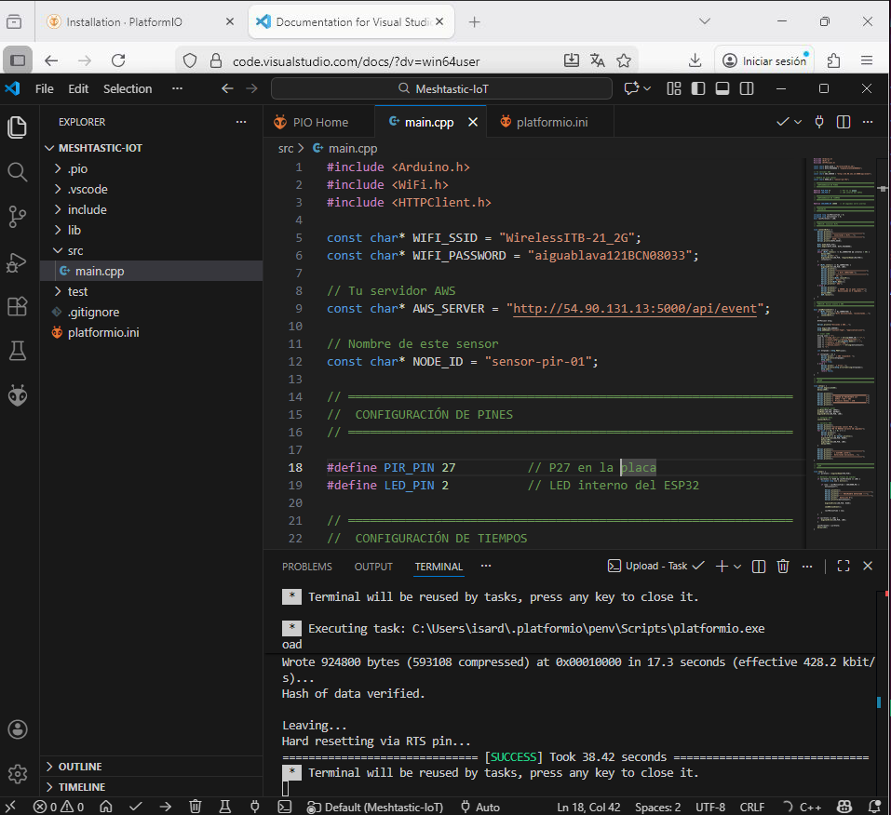
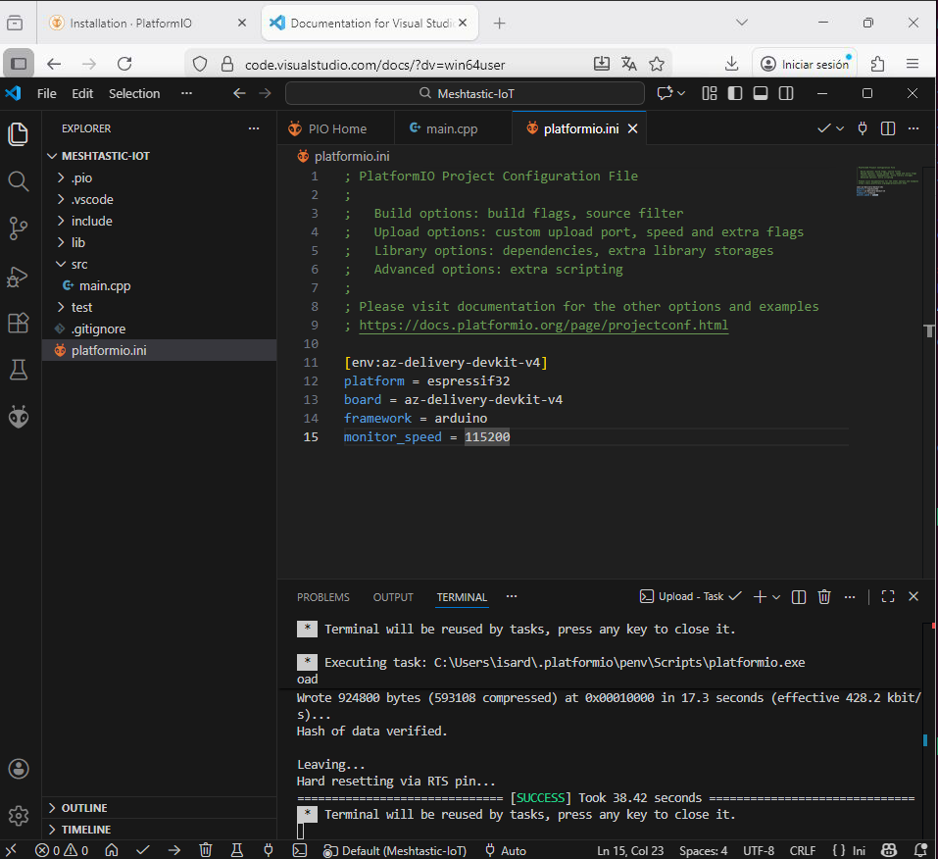
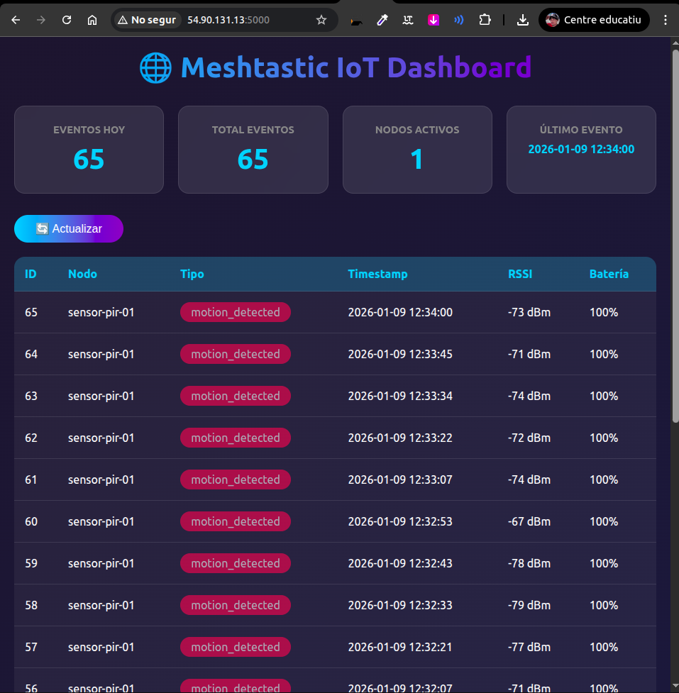

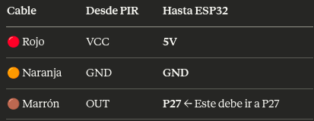

https://github.com/beegee-tokyo/Meshtastic-Sensor-Network
https://github.com/meshtastic/i2c-sensor

